將現有的政策匯出成為範本

編輯現有的政策，可以看到下列有一選項 “Create a template from this policy ”

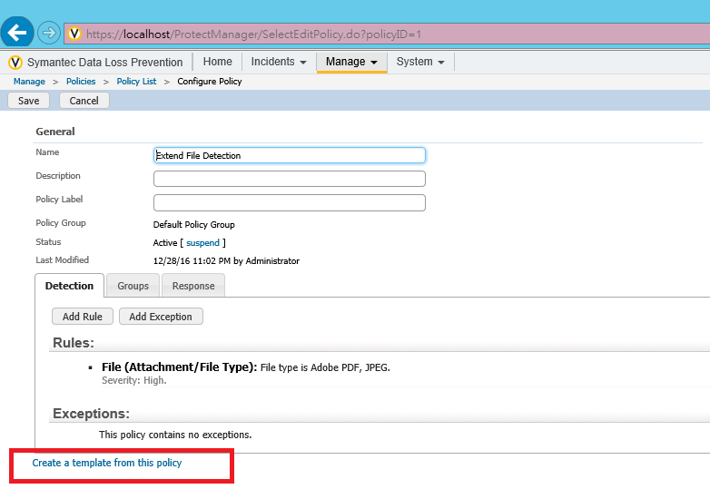

選擇儲存的磁碟或資料夾

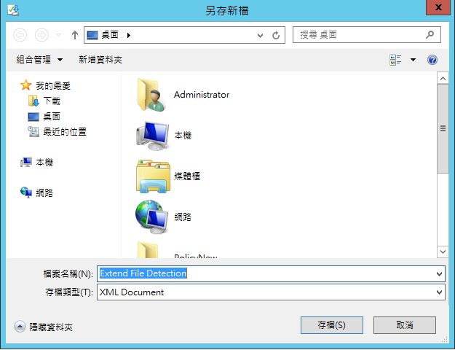

將儲存的資料夾複製到DLP的安裝目錄內的templates

C:\SymantecDLP\Protect\config\templates

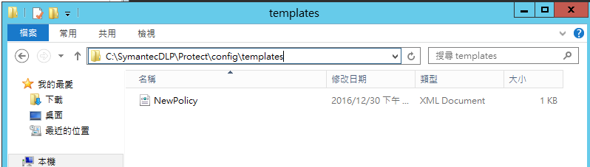

接著開啟政策清單，選擇新增政策

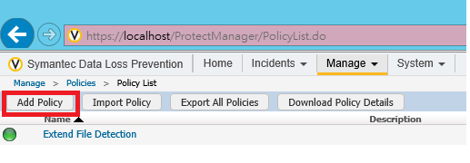

選擇 Add a policy from a template

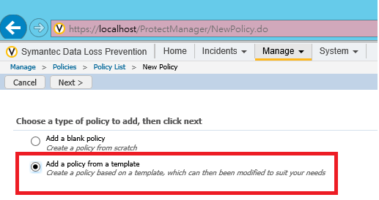

可以看到剛剛複製到DLP templates 內的政策，選擇後按Next

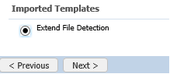

將政策名稱改為您可辨識的名稱

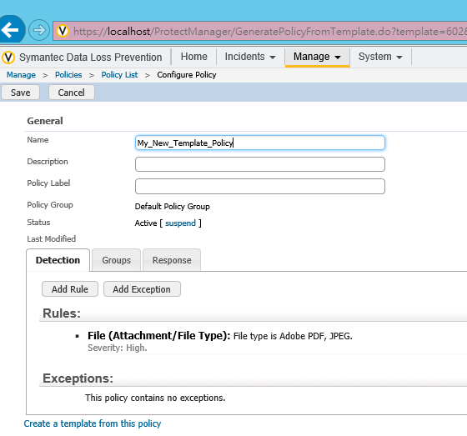

將此政策套用到特定的用戶端

選擇政策內的Groups，選擇Add Rule 來新增規則

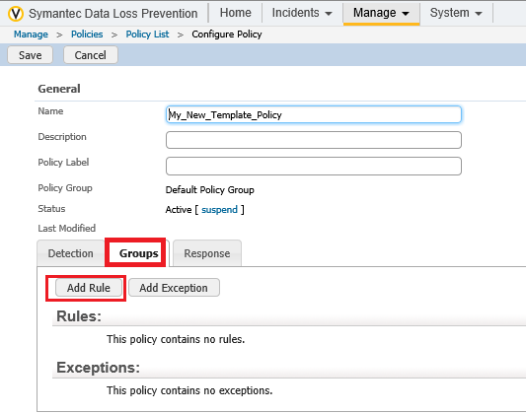

要將政策套用到特定的ip用戶端，選擇 sender/User Matches Pattern

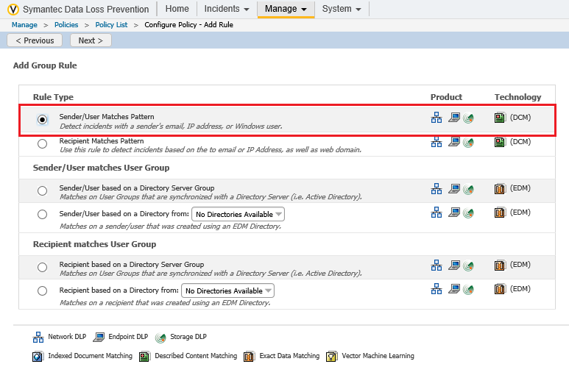

將要套用的端點IP輸入到IP address內的欄位

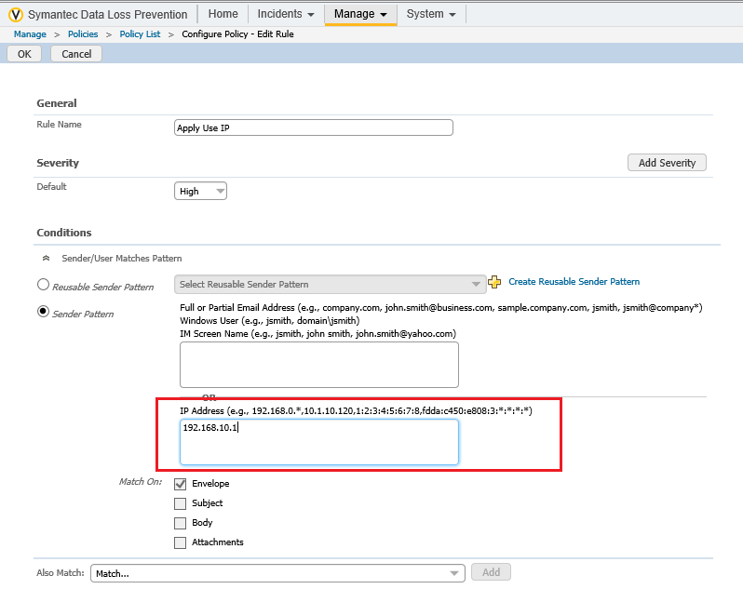

新增完成後就出現設定的Groups Rule

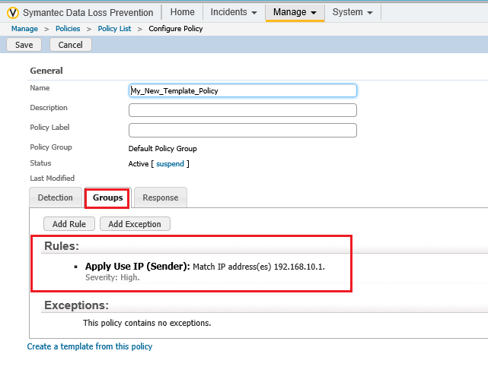

設定經理人員允許的規則

新增回應規則

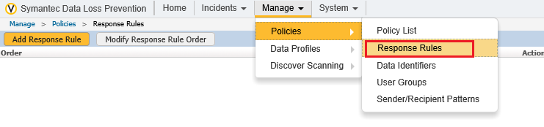

選擇新增回應規則

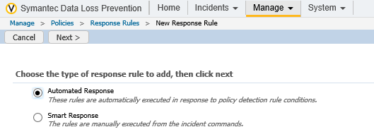

請選擇 Endpoint 內的Prevent:Notify

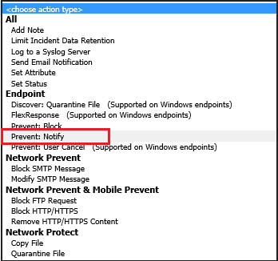

將此動作新增至回應規則內

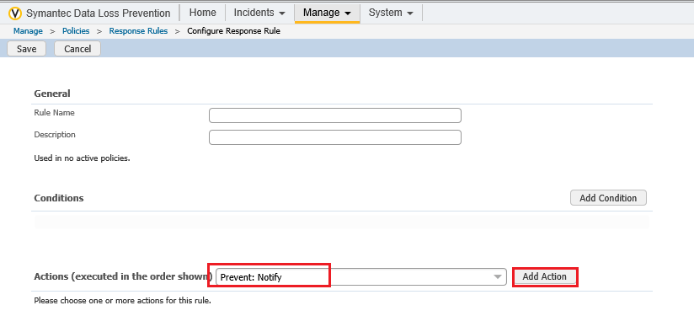

選擇Manager Approved

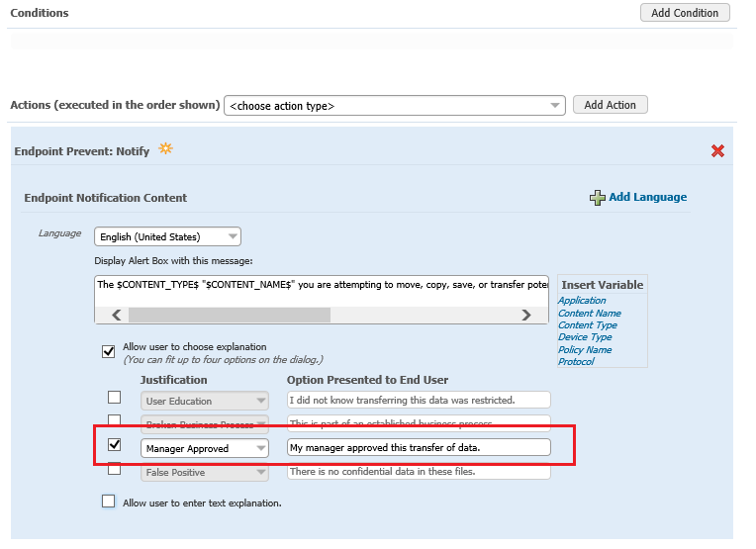

新增完成的回應規則

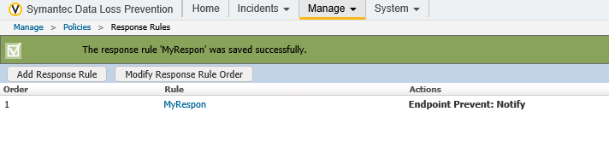

回到政策來選擇回應規則

